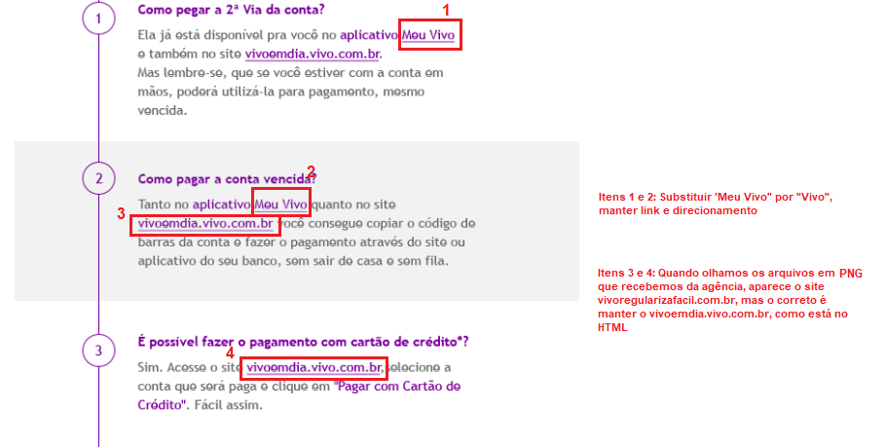

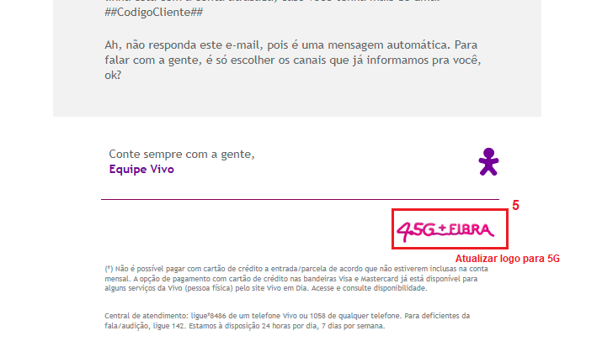
Favor não incluir a frase de descadastro "se não quiser mais receber este e-mail, clique aqui", nem o logo de incentivo de "Siga-nos as redes sociais", pois trata-se de uma comunicação de cobrança (inadimplência).

